using System.Diagnostics; Definir uso de librería

Definir listener
EventLogTraceListener listener = new EventLogTraceListener("CTRI");
Trace.Listeners.Add(listener);
Trace.Write("Proceso iniciado", "information");

string message = "Cargando institución: "+institution;
Trace.Write(message, "information");

#if (DEBUG)
Console.WriteLine(dr.GetString(1)); // En pantalla
Trace.Write(dr.GetString(1)+" Proceso iniciado", "information"); //
#endif

El #if sólo lo realiza si está en estado DEBUG la aplicación, y no en release.

VB

Dim LISTENER AS EventLogTracerListener
LISTENER = new EventLogTraceListener(“CTRI”)
Trace.Listeners.Add(LISTENER)
Trace.Write("Proceso iniciado", "information")

AppName = “DIALER”
AppType = “Application
strMensaje = “Mensaje a grabar en los avisos”
strMsgType = “Informacion”

Try
If Not EventLog.SourceExists("DIALER") Then
EventLog.CreateEventSource("DIALER", “Application”)
End If

EventLog.Source = "DIALER"
EventLog.WriteEntry(“Informacion”, “Mensaje a grabar en los avisos”)

Return True
Catch Ex As Exception
Return False

End Try

Ver en Visor de eventos de control panel, ADMINISTRATIVE TOOLS (herramientas), Visor de sucesos

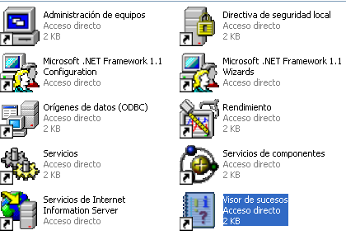

Debe escoger la opción de Aplicación

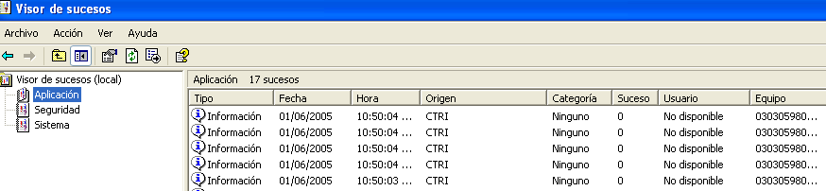

Al dar click en un evento aparecerá la información

